Procedure di sicurezza, di manutenzione e di controllo (v. 1.1)

In questo documento sono contenute alcune procedure di sicurezza per preservare i dati da perdite o danneggiamenti, e per garantire la loro sicurezza.
In base alla legge sulla privacy che entrerà in vigore a Giugno 2005, inoltre, alcune di queste procedure diverrano obbligatorie.
Sarebbe auspicabile che ogni operatore dedicasse il tempo necessario ad eseguire periodicamente queste procedure.

Qui di seguito un calendario da seguire per l’esecuzione delle procedure che saranno spiegate di seguito.
- Settimanalmente: Aggiornamento e scansione tramite antivirus e antispyware
- Mensilmente: Scandisk, Pulitura disco e Deframmentazione
- Ogni 3 mesi: Modifica Password
Inoltre, almeno mensilmente o più frequentemente a seconda della mole di dati trattata:
- Copia di Sicurezza dei Dati

Introduzione
Per rendere più semplice il reperimento del programma o della utility che verrà utilizzata, sul desktop (scrivania) del PC è presente una cartella, all’interno della quale si troveranno gli strumenti di cui si parla in questo documento.

Copia dei dati
Per prevenire la perdita parziale o totale dei dati contenuti sull’hard disk in seguito a problemi meccanici, è fondamentale eseguire una copia dei sicurezza periodica dei dati stessi su un altro computer.
A tale scopo su uno dei server del CeIS vi è dello spazio riservato ad ogni operatore. Per avere accesso a questo spazio, accedere alla cartella ed aprire il collegamento 
Dovrete ora copiare dal vostro computer (da Risorse del Computer, cliccate con il pulsante destro sulla cartella da copiare, quindi selezionate la voce Copia dal menù che apparirà) le cartelle che contengono i dati all’interno della cartella del server alla quale avete avuto accesso (cliccate con il pulsante destro all’interno della cartella sul server a voi dedicata e selezionate la voce Incolla dal menù che apparirà). Se vi sono dati precedentemente salvati e vi viene chiesto di sovrascriverli, cliccate su Sì.
La durata dell’operazione dipende dalla quantità di dati, quindi può variare, ma dedicatevi almeno un’ora per questa procedura.

Modifica Password
In base alla legge sulla privacy, è necessario che ogni operatore che tratta dati debba cambiare la propria password di accesso alla rete ogni 3 mesi.
La normativa prevede la presenza di un cosiddetto custode delle password, quindi, se il sistema non vi avvertirà automaticamente, sarà vostra cura comunicare al suddetto custode la nuova password, la quale dovrà sottostare ad alcune regole:
- lunghezza minima 8 caratteri tra lettere e cifre (es: bobby123, 251marea…)
- nessun riferimento all’operatore (non deve contenere parte o l’intero nome o cognome, oppure la data di nascita…)

Password dello screensaver
Quando si lascia momentaneamente incustodita la postazione di lavoro, per evitare la completa disconnessione e comunque per inibire l’accesso a persone non autorizzate, è auspicabile l’utilizzo dello screensaver corredato da password. Per attivarlo: aprite il Pannello di Controllo, poi cliccate due volte sull’icona dello Schermo , quindi aprite la scheda , infine scegliete l’intervallo di tempo dopo il quale si attiva automaticamente lo sceensaver e, soprattutto, attivate la protezione tramite password:

Antivirus
I dati possono venire infettati dai virus, che possono accedere al pc sia tramite rete (Intranet o Internet) sia da un floppy disk, un CD-Rom o una chiave USB. Per impedire ai virus di agire è importante avere installato sul proprio PC un antivirus e, cosa ancora più importante, aggiornarlo con frequenza almeno settimanale.
A tale scopo è stata prevista una procedura di aggiornamento automatico: solitamente il venerdì, automaticamente, l’antivirus provvederà ad aggiornarsi. Se dovessero apparire finestre pubblicitarie riguardanti l’antivirus stesso, basta chiuderle.
Nel caso si voglia aggiornare manualmente l’antivirus, cliccare due volte con il pulsante sinistro del mouse sull’icona dell’antivirus 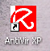, che potete trovare sempre all’interno della cartella .
Attendere l’apertura del programma, quindi cliccare su .
Apparirà la finestra
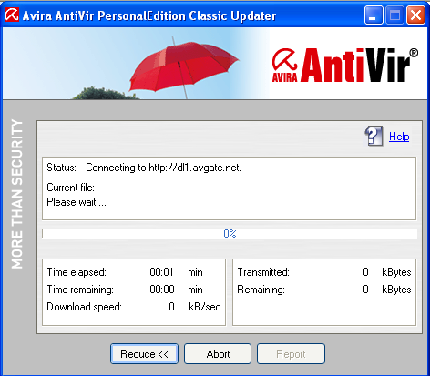
che vi informa sull’andamento dell’aggiornamento. Attendere che si chiuda da sola.

Dopo aver aggiornato il programma è importante eseguire un controllo completo del computer. Per fare ciò, accedete alla solita cartella , aprite il programma cliccando sull’icona . Attendete che si apra la finestra del programma quindi selezionate la scheda , e successivamente cliccate sull’icona . Avrà inizio il controllo; attendere la fine quindi cliccare sul pulsante .

Spyware
I computer collegati alla Internet, oltre che dai virus possono venire attaccati anche dagli spyware. Questi programmi tendono a rallentare il Pc oltre a fargli eseguire strani comandi.
Per cercare di limitare questi problemi, è opportuno eseguire costantemente dei controlli con due programmi differenziati, che di seguito verranno spiegati.

Spy-Bot
Per eseguire questo programma, cliccare sull’icona .
Anche in questo caso occorre innanzitutto aggiornare il programma. Cliccare sul pulsante . Il programma ricerca eventuali aggiornamenti e, se li trova, occorre installarli. Per farlo, basta selezionarli cliccando sulla rispettiva casella di attivazione 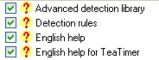, quindi cliccare sul pulsante .
Una volta terminato l’aggiornamento, occorre eseguire un controllo del Pc.
Cliccare su  quindi su 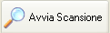 e lasciare che il programma esegua il controllo. Se dovesse trovare qualcosa, cliccare su .

Ad-Aware
Aprire il programma cliccando sull’icona .
Aggiornare il programma cliccando su , quindi su e, nel caso dovesse trovare aggiornamenti, su  ,attendere che l’aggiornamento venga scaricato, quindi cliccare su .
Per eseguire il controllo, cliccare su , poi selezionare la voce e cliccare su .
Se dovesse trovare qualcosa, al termine del processo cliccare su , quindi selezionare l’intera lista degli spyware 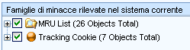, cliccare ancora su per effettuare la pulizia.
Scandisk, Pulitura Disco e Deframmentazione

Sono procedure per la manutenzione del PC, per renderlo maggiormente performante.
E’ consigliabile eseguirle nell’ordine descritto di seguito.

Scandisk
Questa procedura controlla l’integrita strutturale dell’hard disk, correggendo, se necessario problemi che potrebbero portare alla perdita dei dati.
Per eseguire lo scandisk, entrare nella solita cartella ed aprire il programma cliccando sull’icona .
Sui computer con Windows 98, apparirà la seguente finestra:
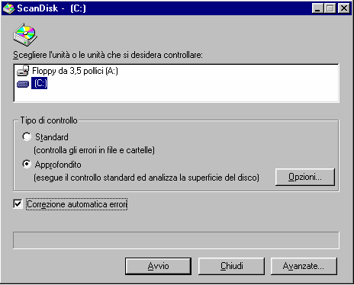
Selezionare l’unità C: come unità da controllare, quindi spuntare la voce e l’opzione . Infine, cliccare sul pulsante ed attendere il termine del controllo.

Sui computer con Windows Xp, apparirà una finestra di avvertimento:
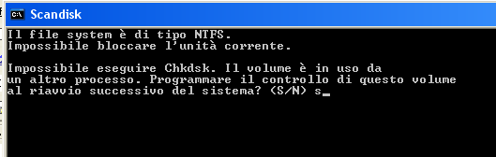
Digitare S e premere INVIO. Al successivo riavvio del sistema operativo verrà eseguito automaticamente il controllo.

Pulitura Disco
Questa procedura elimina i files temporanei creatisi con l’utilizzo dei programmi di uso comune e con la navigazione su Internet.
Entrare nella cartella e cliccare sull’icona . Attendete il caricamente, quindi selezionate tutte le voci, se non lo sono già, attivando il segno di spunta ()corrispondente :
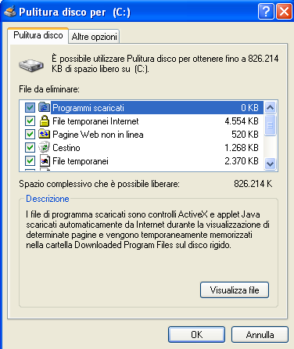
Infine, cliccate su ed attendete la fine del processo.

Deframmentazione
Questa procedura riordina i files sull’hard disk, in modo da rendere più veloce l’accesso agli stessi.
Entrare nella cartella e cliccate sull’icona .
Sui computer con Windows98, apparirà una schermata introduttiva.
Cliccando su avrà inizio il controllo. Apparirà la finestra 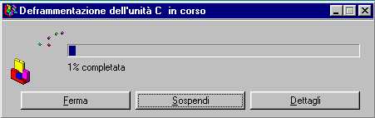
Attendere il termine del controllo.
Sui computer con WindowsXP, cliccare sul pulsante , attendere l’analisi del disco, quindi confermare l’operazione in caso di richiesta da parte del programma. Attendere il termine della procedura.

